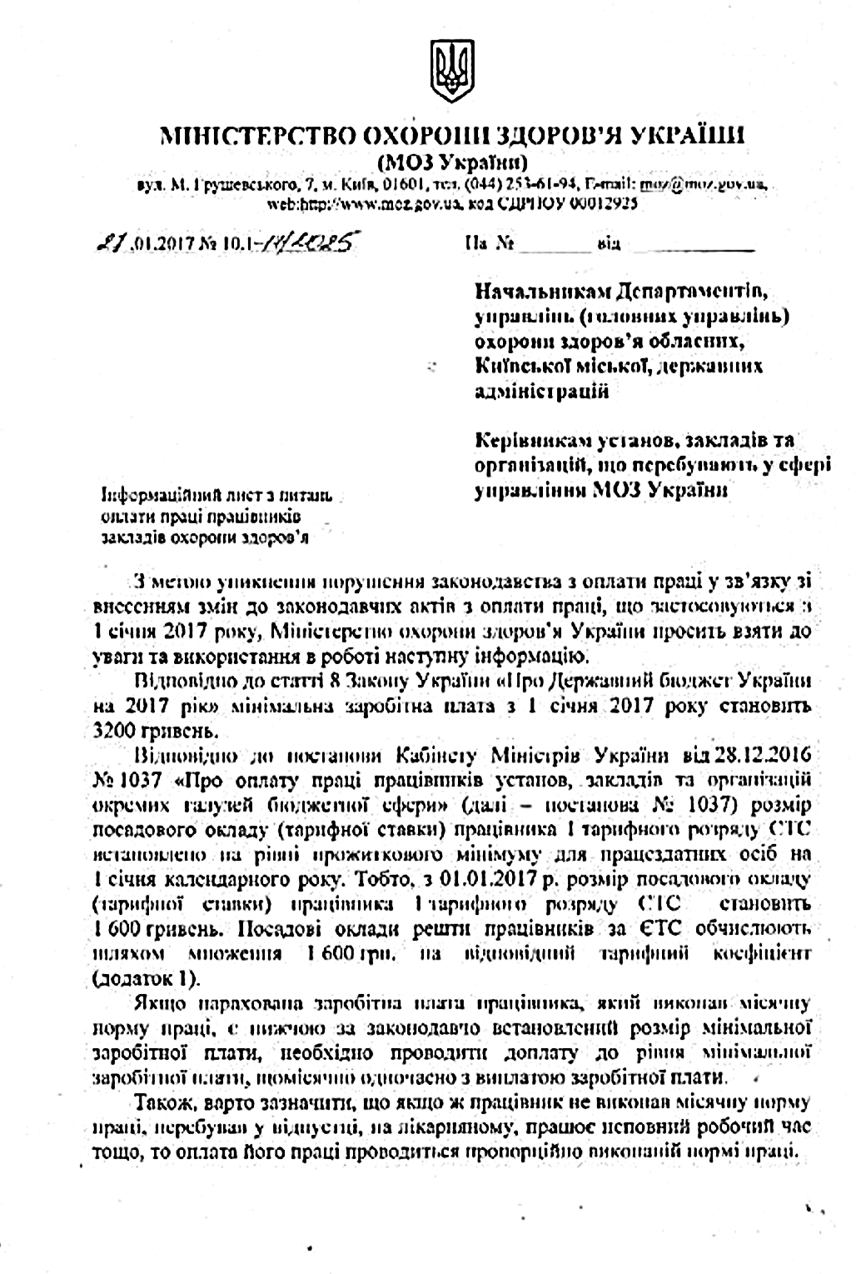
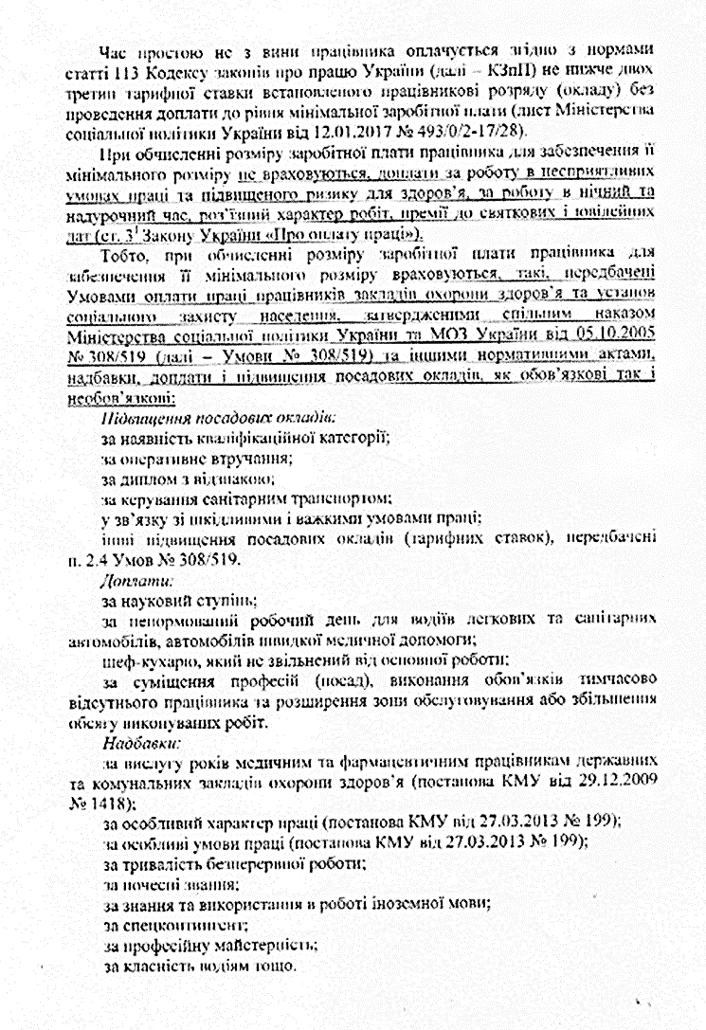

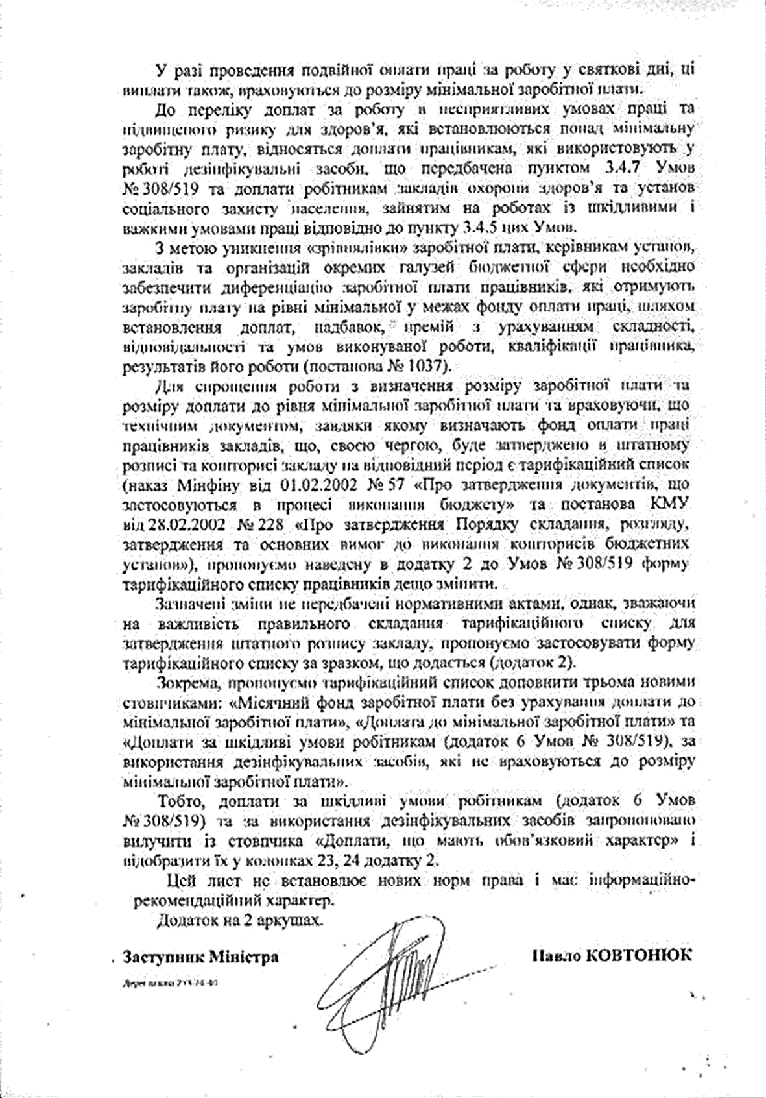

Додаток 1

Посадові оклади працівників за ЄТС у 2017 році.

Тарифний розряд | Тарифний коефіцієнт | Посадовий оклад  з 01.01.2017 р., грн.
1 | 1,00 | 1 600
2 | 1,09 | 1 744
3 | 1,18 | 1 888
4 | 1,27 | 2 032
5 | 1,36 | 2 176
6 | 1,45 | 2 320
7 | 1,54 | 2 464
8 | 1,64 | 2 624
9 | 1,73 | 2 768
10 | 1,82 | 2 912
11 | 1,97 | 3 152
12 | 2,12 | 3 392
13 | 2,27 | 3 632
14 | 2,42 | 3 872
15 | 2,58 | 4 128
16 | 2,79 | 4 464
17 | 3,00 | 4 800
18 | 3,21 | 5 136
19 | 3,42 | 5 472
20 | 3,64 | 5 824
21 | 3,85 | 6 160
22 | 4,06 | 6 496
23 | 4,27 | 6 832
24 | 4,36 | 6 976
25 | 4,51 | 7 216
Мінімальна зарплата |  | 3 200  (прожитковий мінімум для працездатних осіб  станом на 01.01.2017 – 1 600 грн.)

Додаток 2
Тарифікаційний список працівників
_______________________________ на ____ рік
^{(назва закладу)}
N з/п | Назва структурного підрозділу, посада, кваліфікаційна категорія (розряд) | Прізвище, ім'я та по батькові | Тарифний розряд | Посадовий оклад, визначений за тарифним розрядом або за пунктом 3 наказу* | Підвищення посадового окладу |  |  |  |  |  | Посадовий оклад з підвивий оклад з підвищеннями å (гр. 5 - 11) | Обсяг роботи за даною посадою (1,0; 0,75; 0,5; 0,25) |  |  | Доплати, що мають обов'язковий характер |  |  |  | Надбавки, що мають обов'язковий характер |  |  |  |  | Місячний фонд заробітної плати без урахування доплати до мінімальної заробітної плати (у грн.) | Доплата до мінімальної заробітної плати | Доплати за шкідливі умови робітникам (додаток 6), за використання дезінфікувальних засобів, які не враховуються до розміру мінімальної заробітної плати |  | Всього місячний фонд заробітної плати (у грн.)
 |  |  |  |  |  |  |  |  |  |  |  | за основною посадою |  | за сумісництвом | за науковий ступінь,шефкухарю |  | розмір доплати |  | за почесне звання, тривалість безперервної роботи, класність, майстерність, за спецконтингент, за вислугу років |  | розмір надбавки |  |  |  |  | розмір доплати
 |  |  |  |  | за кваліфікаційну категорію керівникам та їх заступникам, завідування, старшинство, санітарний транспорт (до посадового окладу за графою 5) | за оперативні втручання (до посадового окладу за графою 5 + графа 6) | за диплом з відзнакою (до посадового окладу за графою 5) | інші підвищення, передбачені пунктом 2.2 (до посадового окладу за графою 5) інші підвищення, передбачені пунктом 2.2 (до посадового окладу за графою 5) | у зв'язку зі шкідливими і важкими умовами оплати праці (до посадового окладу за графою 5 + гр. 6 + гр. 7 + гр. 8 + 9 гр.) | інші підвищення (до посадового окладу за графою 5 + гр. 6 + гр. 7 + гр. 8 + 9 гр.) |  |  |  |  |  |  |  | у відсотках |  | абсолютний розмір |  | у відсотках | абсолютний розмір |  |  | у відсотках | абсолютний розмір
1 | 2 | 3 | 4 | 5 | 6 | 7 | 8 | 9 | 10 | 11 | 12 |  | 13 | 14 |  | 15 |  | 16 |  | 17 | 18 | 19 | 20 | 21 | 22 | 23 | 24 | 25

